2011-05-03
Nummer:
uw-c126-1
Datum:


Gefahrstoffbezeichnung

AMIDOSCHWEFELSÄURE

weiß
Farbe:
fest
Form:

geruchlos
Geruch:

BETRIEBSANWEISUNG

gem. § 14 GefStoffV

Georg-August-Universität Göttingen

Arbeitsbereich:
Fakultät für Chemie

Arbeitsplatz/Tätigkeit:
Labor
Bearbeiter/in:
F. Kost

Gefahren für Mensch und Umwelt

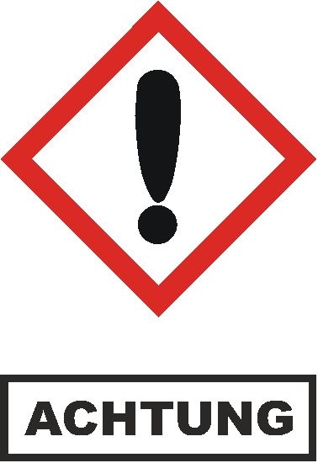
kein AGW.

H319: Verursacht schwere Augenreizung.
H315: Verursacht Hautreizungen.
H412: Schädlich für Wasserorganismen, mit langfristiger Wirkung.
GHS-Einstufung: Reizwirkung auf die Haut, Kategorie 2
Augenreizung, Kategorie 2
Gewässergefährdend, Chronisch Kategorie 3

WGK 1 - schwach wassergefährdend
Chemikalie wirkt reizend auf der Haut und stark reizend an den Augen (Gefahr der Verletzung der Hornhaut) nach direktem Kontakt. Verschluckter Stoff bewirkt Reizungen in Mund, Rachen, Speiseröhre und Magen-Darm-Trakt. Stäube bewirken nach Einatmen Reizungen an den Schleimhäuten der Atemwege.

Schutzmaßnahmen und Verhaltensregeln



Chemikalie ist fest, weiß, geruchlos, in Wasser löslich 213 g/l, nicht brennbar, schwerer als Wasser. Thermische Zersetzung ab 205 °C.
Explosionsgefahr bei Kontakt mit Chlor. Exotherme Reaktion unter Entwicklung gefährlicher Gase oder Dämpfe bei Kontakt mit Halogenen, Laugen, Oxidationsmitteln, Nitraten, Nitriten, Salpetersäure. Reagiert als wässrige Lösung mit vielen Metallen (starke Korrosionentwicklung) unter Bildung von Wasserstoffgas (Brand- und Explosionsgefahr).
Technische Schutzmaßnahmen und Verhaltensregeln
Arbeitsstätte: Für gute Be- und Entlüftung sorgen. Eine eventuelle Absaugung möglichst nahe an der Arbeitsstelle anbringen. Augenspüleinrichtung muss in der Nähe des Arbeitsbereichs vorhanden sein mit Kennzeichnung der Stelle. Gefäße nicht offen stehen lassen, gegen Feuchtigkeit schützen.
Ab-/Umfüllen: Entsprechend dem Verfahren: geringe Fallhöhe wählen zur Vermeidung einer Staubentwicklung oder Umfüllgeräte benutzen. Nur in gekennzeichnete Gefäße umfüllen. Die Umfüllgeräte sind nach Benutzung sachgerecht zu reinigen. Keine Gefäße aus Metallen benutzen.
Transport: Gefäße geschlossen halten. Chemikalie nur im Originalbehälter bzw. zugelassenen Behälter transportieren und beim Transport von zerbrechlichen Gefäßen geeignete Überbehälter benutzen.
Lagerung: Gefäße nicht in Durchgängen oder Durchfahrten, Treppenräumen, Gebäude- oder Stockwerksfluren lagern oder bereitstellen. Gefäße bruchsicher, dicht geschlossen, an einem kühlen, trockenen und gut gelüfteten Ort lagern. Getrennt lagern von: siehe Gefahren für die Umwelt.
Organisatorische Schutzmaßnahmen
Informationen zu Lagermenge und Lagerort beachten:
- Nicht mehr als den Tagesbedarf und getrennt von anderen Gefahrstoffen (siehe Gefahren für die Umwelt) am Arbeitsplatz aufbewahren.

1 of 2
Seite:
Ersteller

Aufbewahrung persönlicher Schutzausrüstung:
- Schutz- bzw. Arbeitskleidung nicht mit Straßenkleidung zusammen aufbewahren.


Persönliche Schutzmaßnahmen und Verhaltensregeln
Handschutz: Schutzhandschuhe nach DIN EN 374 benutzen. Bei Voll- und Spritzkontakt aus Nitrilkautschuk, Schichtstärke 0,11 mm, Durchbruchzeit > 480 min. Angaben des Handschuhherstellers zu Durchlässigkeiten und Durchbruchzeiten und die besonderen Bedingungen am Arbeitsplatz beachten.


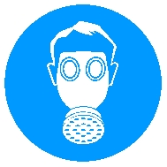
Atemschutz: Filtergerät mit Kombinationsfilter Typ B-P2, Kennfarbe Gelb/Weiß, verwenden bei Auftreten von Stäuben.
Augenschutz: Schutzbrille nach DIN EN 166 mit Codezahl 4 oder 5 gegen Staubentwicklung benutzen. Tragkörper hell/durchscheinend, dicht anliegend, mit verdeckten und gesicherten Lüftungsöffnungen.



Hygienische Schutzmaßnahmen und Verhaltensregeln
Während des Umgangs keine Nahrungs- und Genussmittel zu sich nehmen. Keine Nahrungsmittel und Getränke im Arbeits- und Lagerraum aufbewahren. Nach Beendigung der Arbeit und vor den Pausen Hände gründlich reinigen und pflegen.

Verhalten im Gefahrfall

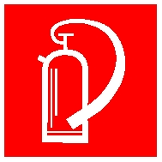
Maßnahmen zur Brandbekämpfung
Chemikalie selbst brennt nicht, Löschmaßnahmen auf Umgebung abstimmen.
Im Brandfall Freisetzung von Schwefeloxiden, Stickstoffoxiden.
Maßnahmen nach unbeabsichtigter Freisetzung
Mechanisch, trocken aufnehmen und in einem beständigen, verschließbaren, gekennzeichneten Gefäß sammeln und sachgerecht entsorgen. Nachreinigen. Staubentwicklung vermeiden. Stäube nicht einatmen. Nicht in Erdreich, Gewässer oder Kanalisation gelangen lassen.


Wichtige Rufnummern:
Feuerwehr: 112
Rettungsleitstelle: 112 Ersthelfer: siehe Aushang Verbandskasten

Erste Hilfe


Nach Hautkontakt: Betroffene Stellen sofort mit viel Wasser reinigen und pflegen. Bei Hautreizung Arzt aufsuchen.
Nach Augenkontakt: Unter fließendem Wasser oder mit fertigen Lösungen bei weit geöffnetem Lidspalt mehrere Minuten (15 min) spülen. Sofortige augenärztliche Weiterbehandlung.
Nach Verschlucken: Wasser trinken lassen (maximal 2 Trinkgläser), Erbrechen vermeiden. Arzt hinzuziehen.
Nach Einatmen: Frischluft einatmen lassen. Atemwege freihalten. Bei Unwohlsein Arzt aufsuchen.
Nach Kleidungskontakt: Verunreinigte Kleidung wechseln. Vor Wiederverwendung gründlich reinigen.
Hinweise für den Arzt: Sicherheitsdatenblatt bzw. Betriebsanweisung beachten.
Hinweise für Ersthelfer: Auf Selbstschutz achten!

Sachgerechte Entsorgung



2 of 2
Seite:
Unterschrift(en)
Verantwortl.:
Ersteller
Die Richtlinie zur Entsorgung von Abfällen des jeweiligen Instituts beachten.
Abfälle/Reste in einem beständigen, verschließbaren, gekennzeichneten Gefäß sammeln. In Gängen und Flucht- und Rettungswegen dürfen keine Abfälle oder sonstigen Gegenstände abgestellt werden.
Nicht in Ausguss oder Mülltonne schütten! Als Sondermüll entsorgen. Für die Entsorgung von Restmengen ist das Zentrale Sammellager zuständig, Tel.: 3124.

